Выпускной в 4 классе (сценарий)
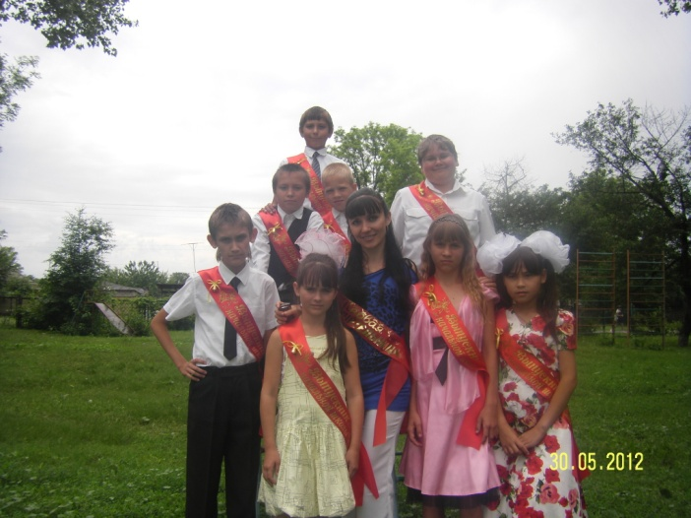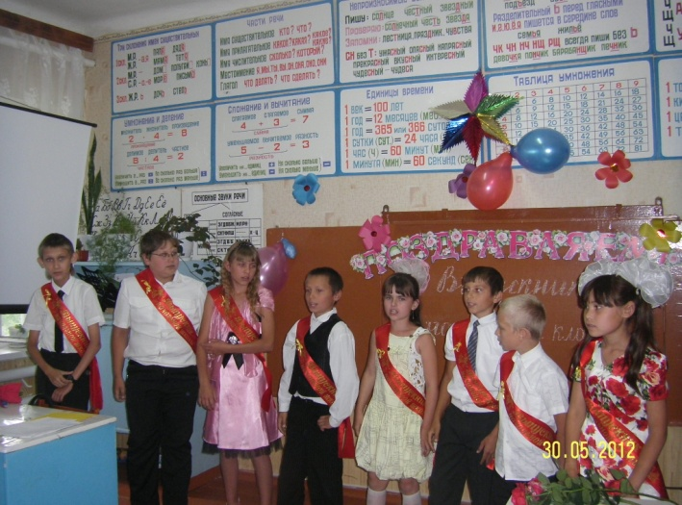

Праздник открывается песней «Маленькая страна» (караоке).
1. Есть за домами, за лесами
Маленькая страна.
Там люди с добрыми глазами,
Там жизнь любви полна.
В ней детям нравится учиться,
Искать на вопрос ответ,
К знаниям каждый здесь стремится,
В школу бежит чуть свет.

Припев:
Маленькая страна, маленькая страна.
Каждый расскажет и покажет –
Вот она, вот она!
Маленькая страна, маленькая страна,
Там, где душе светло и ясно,
Там где всегда весна.

2. Весело в этой стране учиться,
Мил нам уютный класс,
Дорог и близок нам учитель,
Ласково смотрит на нас.

Припев.

3. Четыре года мы были вместе,
Пришёл расставанья час.
Будут новые книжки и песни
В школьной стране у нас!
Припев.

Ведущий: Дорогие ребята! Уважаемые родители! Вот и пришел день вашего прощания с начальной школой! Четыре года назад вы пришли в первый класс. Здесь мы с вами поднимались трудными ступеньками по лестнице знаний. Вы учились читать и считать, учились дружить, учились жить по строгим школьным правилам. Сегодня нам и грустно и радостно. Грустно, потому что осенью вы пойдете учиться в разные школы, у вас будут новые учителя, а к нам придут новые ученики. Радостно, потому что вы все повзрослели, стали умнее и многому научились. Сегодня - ваш выпускной праздник

Ученик 1: Все начинается со школьного звонка:
В далёкий путь отчаливают парты.
Там впереди, покруче будут старты
И посерьёзней будут, а пока …

Уч 2: Диктовки, задачи, удачи, неудачи,
Параграфы, глаголы и древние века,
То слово не склоняется, то Волга потеряется…
Всё это начинается со школьного звонка.

Уч 4: Всё начинается со школьного звонка –
Дорога к звёздам, тайны океана.
Всё это будет поздно или рано
Всё это будет впереди, ну, а пока…

Уч 5: У нас выпускной. Праздник выпускной,
Мы уходим из школы начальной.
Знать поступили в среднюю мы не случайно,
Знаний огромный багаж мы уносим с собой.

Уч 6: А был первый класс,
Нас привели к Вам за ручку и папы, и мамы.
Вместе учились, ведь сложные ныне программы.
Будем мы эти деньки вспоминать и не раз.

Уч 7: А теперь мы дальше пойдём,
Ведь впереди ещё пятый класс, а не одиннадцатый.
Думать о будущем, кажется, нам рановато.
Будем стараться и Вас, и родителей не подведём.

Уч 8: Мы были все смешными малышами,
Когда вошли впервые в этот класс,
И получив тетрадь с карандашами
За парту сели первый в жизни раз!

Уч 9: Новую форму на себя надели
Новая ручка в новеньком портфеле,
Новые книжки, палочки для счёта,
Новые тетради, новые заботы.

Ведущий: Пройдет совсем немного, три летних месяца, и вы снова придете в школу, у вас появятся новые друзья, будут другие учителя. И я хочу пожелать вам, чтобы вы радовали своих родителей, любили школу, любили учиться и не боялись трудностей и, конечно, чтобы не забывали нашу школу. Наверное, у меня будет еще много выпусков, много учеников, но я буду помнить каждого из вас, потому что за четыре года, проведенных вместе, ученики становятся такими же дорогими, как и родные дети. Конечно, в нашей школьной жизни не всегда было все гладко, возникали и проблемы, но в памяти останется только все самое хорошее, то лучшее, что есть в каждом из вас. Поэтому этот праздник мы посвящаем вам, дети, родители, гости и учителя!
Ну, а сегодня всем нам грустно и весело. Грустно от того, что придётся расстаться со своим классом, а радостно, потому что вы повзрослели, стали умнее, многому научились. Давайте же вспомним, какими вы были тогда, 4 года назад…
Фотофакт

Ведущий: А как проходили перемены! Я думаю, всем интересно это узнать.
1. Конечно, важно знать науки -
Мы изучаем их без скуки!
Но без отдыха, друзья,
Тяжко жить, скажу вам я!
2. Перемена! Перемена!
4 класс залез на стену.
Мокрые волосы,
Встрепанный вид: Капелька пота по шее бежит.
3. Может быть, Саша, Женя и Вася
Всю перемену ныряли в бассейне?
Или на них, на несчастных, пахали?
Нет! В перемену они отдыхали!
4. "Перемена! Перемена!"
Заливается звонок.
Первым Виталик непременно
Вылетает за порог,
Семерых сбивая с ног.
5. Неужели это Даня,
Продремавший весь урок?
Неужели этот Даня
Пять минут назад ни слова
У доски сказать не мог?
6. Если он, то несомненно,
С ним бо-о-льшая перемена!
Не угонишься за Женей.
Он гляди, какой бедовый!
7. Он за пять минут успел
Переделать кучу дел:
Он подставил три подножки
Ваське, Сашке и Антошке
Прокатился кувырком,
На парты сел верхом,
Песня «Голубой вагон» (караоке).

1. Медленно минуты уплывают вдаль,
Из трубы в трубу вода течёт.
У меня задача не решается,
Ох уж этот мне водопровод!

Припев:
Медленно, медленно наш урок тянется,
Двойку поставят мне, ведь решенья нет.
Каждому, каждому в лучшее верится,
Может подскажет мне кто-нибудь ответ.

2. У доски стою я битых полчаса,
Умножаю и делю опять.
А в трубе вода уже кончается,
Ничего я не могу понять.

Припев:
Если в одной трубе вся вода кончится,
Будет в другой трубе вся вода опят.
Понял одно лишь я, что великим гением
И математиком мне навряд ли стать.

Ведущий: Всякое случалось за эти 4 года. Были и ссоры, и примирения, что-то приходилось расхлёбывать с учителем, но чаще сами ребята учили друг друга уму разуму.

Частушки
1) Подружка моя,
Как тебе не стыдно?
На уроке булку ела,
Думаешь, не видно?
2) Подружка моя,
Я ее не ела:
Раз пятнадцать откусила,
Больше не хотела!
1) Подружка моя,
Как тебе не стыдно?
Ты с мальчишками дерешься,
Думаешь, не видно?
2) Подружка моя,
Я и не деруся.
Двум по шее надавала (показывает на двух мальчиков)
Третьего боюся! (показывает на третьего мальчика)
1) Подружка моя,
Как тебе не стыдно?
На уроке ты вертелась,
Думаешь, не видно!
2) Подружка моя,
Я и не вертелась.
Раз двенадцать оглянулась,
Больше не хотелось.
Ведущий: И вот что говорили о нашем классе другие учителя:
Шустрые, спортивные,
Смелые, активные,
Сообразительные, любознательные,
В общем, привлекательные,
Все-то умные, красивые,
Лукавые, счастливые!
Наш класс самый хороший? (ДА!)
Самый дружный? (ДА!)
Ведущий: Послушайте некоторые статистические данные. За эти четыре года, что ребята учились в школе:
- они съели 4 тонны булочек;
- подросли на 2100 сантиметров;
- потолстели на 135 килограммов и теперь весят 3,5 тонны;
- если сложить в линейку все учебники, которые ребята изучили за эти 4 года, то ее длина будет равна расстоянию до Луны и обратному пути к Земле!
А еще ребята набрались ума, научились дружить, веселиться, танцевать,. А когда они поют, то добрая энергия от песен может заменить по мощности несколько атомных электростанций.
Ведущий: Жизнь каждого школьника делится на 3 периода: начальный, средний и старший. В жизни наших детей сегодня завершается первый, самый важный период. Они шли к этому долгих 4 года. Сегодня у нас презентация знаний, успехов, заслуг, достижений наших учеников.
Награжедние учеников грамотами.

1. Четыре года пролетело
И не верится сейчас,
Что когда-то дружной стайкой
Мы пришли в наш шумный класс.

2. Незаметно время длилось
Год как день, а день как час.
Вместе мы переходили
Каждый год из класса в класс.
3. Мы взрослели, мы учились
И сегодня здесь стоим.
Вам, наш первый друг, учитель,
Мы спасибо говорим.

4. Мы любим Вас, когда указкой
Вы нас ведёте по морям,
Когда читаете нам сказки
Забота Ваша, Ваша ласка
Всю жизнь необходима нам.

5. Вы с нами на празднике и в походе,
Расскажите всё о природе, погоде,
Вы знаете столько чудесных песен!
Как хорошо, когда мы все вместе!

Учитель: Я их учила все четыре года
Читать, писать, учила их дружить.
И Вам теперь прибавится заботы –
Пора им в пятый класс переходить.

Любите их, как я их всех любила!
И знаю я, что эта мысль – не новь.
Ведь так всегда на белом свете было:
Любовью отвечают на любовь.
Пускай они все разные такие
И трудно им на месте усидеть:
Весёлые, шальные, озорные…
И верю я, что так и будет впредь.
Ведь в нашей жизни всякое бывает –
Не торопитесь суд свой выносить.
Им, может, просто нашей дружбы не хватает,
Их, может, просто надо полюбить.
Я знаю, трудная у нас работа,
Но постарайтесь каждого понять.
Всех окружите Вы своей заботой,
Тогда Вам дети будут доверять!

В пятом классе у вас появятся новые предметы. Но школа это не только учёба, но ещё и праздники, экскурсии, конкурсы, школьная дружба.

Родителям.
Ведущий. Трудно сказать, кто же сегодня виновник торжества: выпускники начальной школы, учителя или родители. Наверно, и те, и другие, и третьи. По моим подсчётам, у ваших мам и пап появилось ещё одно начальное образование. А сколько ночей они не досыпали, волнуясь и переживая за вас. Мы хотим вам, дорогие родители, пожелать:
Пусть в свете дней исчезнут все печали,
Пусть сбудутся семейные мечты.
Желаю, чтоб ваши дети всегда вам освещали
Дорогу жизни светом красоты.

На наш праздник на большой
Собрались мы всей семьёй,
Мамы плачут вон в стороне,
Папы улыбаются, не поймут -
Заботы с вами кончились
Или только начинаются.
1. Совсем недавно в первый раз
Вели нас мамы в первый класс.
За руку мамы мы держались
Чуть-чуть немножечко боялись.
Мамы, милые, добрые мамы,
Вам хотим мы спасибо сказать
За заботу, за то, что вы с нами
Все готовы контрольные сдать.
2. Вы из класса в класс переходили,
Набирались знаний и росли,
Все, чему нас в школе научили,
Все осилить вы нам помогли.
3. Люблю тебя, мама, за что, я не знаю.
Наверно, за то, что дышу и мечтаю.
И радуюсь солнцу и светлому дню -
За это тебя я, родная, люблю.
За небо, за ветер, за воздух вокруг
Люблю тебя, мама, ты лучший мой друг!
4. А вот и папам нашим слово,
Быть может, вам оно не ново.
В дневник заглядывайте чаще
И в школу приходите к нам.
Хоть иногда смените маму,
Хоть в месяц раз нужны вы нам.
Ведущий: Большое спасибо за терпение, за поддержку и внимание, которое вы нам оказывали. Ведь недаром говорится, что самые первые учителя - это мамы и папы, бабушки и дедушки. Без вашего участия мы бы не смогли вырастить таких замечательных детей - наших выпускников начальной школы. Поэтому разрешите нам вручить благодарности от школы самым активным нашим помощникам!
Вручение благодарственных писем родителям.
В ответ наши родители тоже хотят сказать ответное слово
Ведущий: После такого трогательного момента я думаю, что у вас еще хватит сил, любви и терпения. Родители к клятве готовы?
Клятва родителей.
Детям в ученье поможем всегда. ДА!
Чтобы детьми была школа горда. ДА!
Нас не пугает задач чехарда. ДА!
Формулы вспомнить для нас ерунда. ДА!
Клянемся детей не лупить никогда. ДА!
Только слегка пожурить иногда. ДА!
Будем спокойны, как в речке вода. ДА!
Мудрыми будем, как в небе звезда. ДА!
Будем вставать по утрам в холода. ДА!
Чтобы успеть и туда и сюда. ДА!
Когда ж завершится учебы пора,
Вместе с детьми погуляем тогда! ДА!
Ведущий: Внимание! Наступает торжественный момент. Ребята, сейчас вы должны дать клятву пятиклассника.
Клятва пятиклассника.
Вступая в ряды учеников средней ступени школы, перед лицом своих товарищей, перед лицом родителей, перед лицом учителей торжественно клянусь:
1. У доски стоять, как лучший вратарь, не пропуская мимо ушей ни одного вопроса, даже самого трудного и каверзного. Клянусь!
2. Не доводить учителей до температуры кипения - 100 С. Клянусь!
3. Быть быстрым и стремительным, но не превышать скорость 60 км/ч при передвижении по школьным коридорам. Клянусь!
4. Вытягивать из учителей не жилы, выжимать не пот, а прочные и точные знания и навыки. Клянусь!
5. Плавать только на "хорошо" и "отлично" в море знаний, ныряя до самой глубины. Клянусь!
6. Быть достойным своих учителей. Клянусь!
1-й: Мы в классе нашем подружились,
Ходить без мамы научились.
И видим мы сейчас
Веселый, дружный
Но невсегда послушный
Четвертый, повзрослевший, класс.
2-й: Сегодня закончен последний урок,
Последний звенит в коридоре звонок.
Мы - сумки под мышку и мчимся вприпрыжку,
И дружно шагаем за школьный порог.
3-й: А там, за порогом, листвой шелестя,
Качаются клены, шумят тополя…
А значит все это, что началось лето,
Что нас ожидают леса и поля!
4-й: И где бы я ни был, куда бы ни шел,
Каких бы я новых друзей не нашел,
На речке и в поле я помню о школе,
Я помню, что в пятый класс перешел!
5. Не смейте забывать учителей.
Они о нас тревожатся и помнят,
И в тишине задумавшихся комнат
Ждут наших возвращений и вестей.
6.. Им не хватает этих встреч нечастых.
И сколько бы ни миновало лет,
Слагается учительское счастье
Из наших ученических побед.
7.. Они нас ждут. Они следят за нами
И радуются всякий раз за тех,
Кто снова где-то выдержит экзамен
На мужество, на честность, на успех.
8 . Не смейте забывать учителей.
Пусть будет жизнь достойна их усилий.
Учителями славится Россия,
Ученики приносят славу ей.
Не смейте забывать учителей.
Ведущий: Пройдут года, ты станешь взрослым
И часто будешь вспоминать,
Как было хорошо и просто
По школе вместе нам шагать.
Как приучался ты к труду
И пел на празднике веселом.
Будь счастлив, дорогой мой друг,
Этап твой следующий -
Средняя школа
Ведущий: Вот и подошел к концу наш праздник.
Хочу пожелать перед дальней дорогой
Не так уже мало, не так уже много;
Чтоб солнце светило, чтоб радостно было
По лесенке знаний с друзьями шагать.
Чтоб горе-несчастье вас всех обходило,
Чтоб весело было расти и мечтать!
Дети поют песню "До свиданья, начальная школа!
Праздник открывается песней «Маленькая страна» (караоке).
1. Есть за домами, за лесами
Маленькая страна.
Там люди с добрыми глазами,
Там жизнь любви полна.
В ней детям нравится учиться,
Искать на вопрос ответ,
К знаниям каждый здесь стремится,
В школу бежит чуть свет.

Припев:
Маленькая страна, маленькая страна.
Каждый расскажет и покажет –
Вот она, вот она!
Маленькая страна, маленькая страна,
Там, где душе светло и ясно,
Там где всегда весна.

2. Весело в этой стране учиться,
Мил нам уютный класс,
Дорог и близок нам учитель,
Ласково смотрит на нас.

Припев.

3. Четыре года мы были вместе,
Пришёл расставанья час.
Будут новые книжки и песни
В школьной стране у нас!
Припев.

Песня «Голубой вагон» (караоке).

1. Медленно минуты уплывают вдаль,
Из трубы в трубу вода течёт.
У меня задача не решается,
Ох уж этот мне водопровод!

Припев:
Медленно, медленно наш урок тянется,
Двойку поставят мне, ведь решенья нет.
Каждому, каждому в лучшее верится,
Может подскажет мне кто-нибудь ответ.

2. У доски стою я битых полчаса,
Умножаю и делю опять.
А в трубе вода уже кончается,
Ничего я не могу понять.

Припев:
Если в одной трубе вся вода кончится,
Будет в другой трубе вся вода опят.
Понял одно лишь я, что великим гением
И математиком мне навряд ли стать.

Частушки
1) Подружка моя,
Как тебе не стыдно?
На уроке булку ела,
Думаешь, не видно?
2) Подружка моя,
Я ее не ела:
Раз пятнадцать откусила,
Больше не хотела!
1) Подружка моя,
Как тебе не стыдно?
Ты с мальчишками дерешься,
Думаешь, не видно?
2) Подружка моя,
Я и не деруся.
Двум по шее надавала (показывает на двух мальчиков)
Третьего боюся! (показывает на третьего мальчика)
1) Подружка моя,
Как тебе не стыдно?
На уроке ты вертелась,
Думаешь, не видно!
2) Подружка моя,
Я и не вертелась.
Раз двенадцать оглянулась,
Больше не хотелось.

ПРОЩАНИЕ С НАЧАЛЬНОЙ ШКОЛОЙ.
-------------------------------------------------------
Наступило время мы постарше стали
За четыре года много мы узнали
Нам с начальным классом нужно попрощаться
Как нам хотелось с ним ещё остаться
ПР--В..
Солнце всходит и заходит
Жизнь бежит за часом час
До свиданья, до свиданья,
Дорогой начальник класс.
-----------------------
Пусть печаль не гасит ласковые очи
Милый наш учитель мы вас любим очень
Все мы ваши дети поливали венки
Не забудем бегать к вам на переменки
ПР----В..
Будем обучатся мы другим наукам
И за это скажем мы спасибо буквам
Благодарны очень мы игрушкам и сказкам
Мы их оставляем малюткам первоклашкам.
ПР---В..
До свиданья, до свиданья,
Дорогой начальник класс.
